Nazwa RPS

Cel projectu

-Nauczycz się kometowac ,deklarowac zmiene ta funkcje

Zazady gry

Zwyciezca jest ustalany wedlug nastepujacych zasad:

Papier bije kamien (papier owija kamien).

Kamien pokonuje nozyce (kamien tepi lub lamie nozyce).

Nozyczki bija papier (papier ciety nozyczkami).

Diagram funkcyj

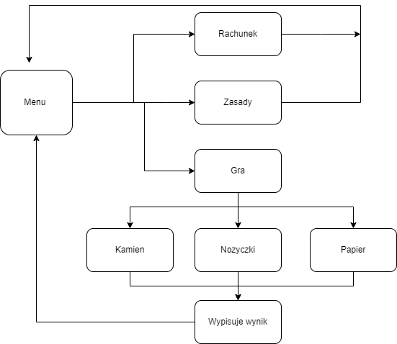

Zaleznosc pomiendzy funkcjami

Pierwsza funkcja to jest menu() w ktorej uzytkownik decydoje do jakiej nastepnej funkcji przejsc i tam sa trzy funkcji 1. gameRPS() w której jest jescie dwie funkcji getFromUserRPS() pobieranie danych od uzytkownika druga randomRPS() wylosowuje jakby kamien nozycki czy papier dalej po tych funkcjach sam algorytm który pozniej odwolywa się do funkcji verification() która wypisuje wynik 2. score() wypisuje wyniki za wrzystkie gry

3.rules() po prostu wypisuje zasady gry

Wykorzystane zrodla

Wikipedia;

<https://pl.wikipedia.org/wiki/Papier,_kamie%C5%84,_no%C5%BCyce#:~:text=Gra%20sk%C5%82ada%20si%C4%99%20z%20kolejnych,symboli%20nast%C4%99puje%20remis%20%E2%80%93%20punktu%20brak>.

GitHub;

<https://liblink.pl/QGdA57kuYJ>